山东大学计算机科学与技术学院
机器人导论 课程实验报告

学号：201700301042 | 姓名： 陈佳睿 | 班级： 17人工智能
实验题目：机械臂的基本控制方法
实验目的：通过编程实现机械臂书写和了解机械臂的控制方法的基础
硬件环境：
越疆机械臂 实验室电脑
软件环境：
Dobot Studio
实验步骤与内容：
越疆魔术师机械臂的控制器控制方式是采用指令队列机制，有一个 64 位内部计数索引，当控制器每执行完一条命令时，该计数器将自动加一。
通过该内部索引，可以查询控制器已经执行了多少队列指令，以及当前已经执行到哪条指令(指示运行进度)。
包括命令执行模式(在线/离线)、队列命令缓冲器当前状态、队列命令执行状态(TRUE / FALSE)、队列 命令执行控制(START / PAUSE / STOP)等多种状态。
接下来实验指导了python函数，已经有相关的编程基础，所以直接跳过
学习到的队列控制方式函数
(1)dType.GetQueuedCmdCurrentIndex(api) 功能:获取指令队列索引
参数:api:缺省 返回:list[0]，当前指令队列索引
说明:在 Dobot 机械臂的控制器指令队列机制中，有一个 64 位内部计数索引。当控制器每执行完一条 命令时，该计数器将自动加一。通过该内部索引，可以查询控制器已经执行了多少队列指令，以及当前已 经执行到哪条指令(指示运行进度时)。
(2)dType.SetQueuedCmdStartExec(api)
功能:启动指令队列运行
参数:api:缺省
返回:无
(3)dType.SetQueuedCmdStopExec(api)
功能:停止指令队列运行。 若当前指令队列正在运行一条指令，则其将会在这条指令运行完成后，停止指令队列运行。 参数:api:缺省
返回:无
(4)dType.SetQueuedCmdForceStopExec(api)
功能:强制停止指令队列运行。 无论指令队列是否正在运行一条指令，控制器都会强制其停止运行。 参数:api:缺省
返回:无(5)dType.SetQueuedCmdStartDownload(api, totalLoop, linePerLoop)
功能:启动指令队列下载
参数:api:缺省
totalLoop:脱机运行总次数
linePerLoop:单次循环的指令条数 返回:无
说明:Dobot 机械臂的控制器支持将指令存储到控制器外部 Flash 中，而后可以通过控制器上的按键 key 触发执行，也即脱机运行功能。指令下载的一般流程是:
1) 调用启动指令队列下载 API
2) 发送队列指令;
3) 重复，直至队列指令发送完成;
4) 调用完成指令队列下载控制 API。 (6)dType.SetQueuedCmdStopDownload(api) 功能:完成指令队列下载
参数:api:缺省
返回:无 (7)dType.SetQueuedCmdClear(api) 功能:清空 Dobot 控制器中缓存的指令队列。 参数:api:缺省
返回:无
接下来，我开始根据实验指导书的指引在脚本控制栏目进行编程，实现机械臂的脱机写字运动，主要用到的api函数
- dType.GetPose(api):获取机械臂实时位姿 (2)dType.SetQueuedCmdStartDownload(api, totalLoop, linePerLoop):启动指令队列下载
- dType.SetPTPCmd(api, ptpMode, x, y, z, rHead, isQueued=0):执行 PTP 运动指令
(4)dType.SetQueuedCmdStopDownload(api):完成指令队列下载指令
5)dType.SetWAITCmd(api, waitTime, isQueued=0):执行时间等待功能
实验结果如下：
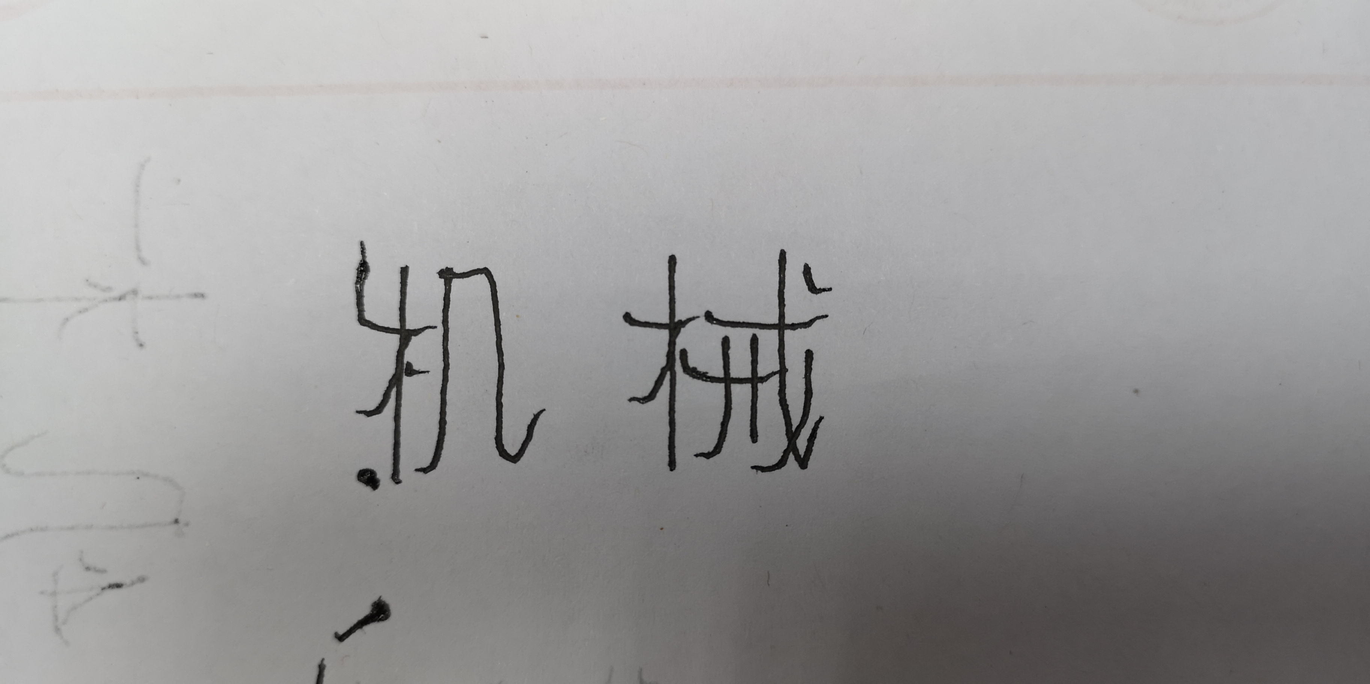
结论分析与体会：
这次试验让我了解了越疆提供的一些api函数以及其作用，实现了基本的实验功能，但是作为初学者，还是觉得存在一些独立编程的难度

代码：
#计算点动次数 def fun(A):
num=0
for i in range(len(A)):
for j in range(len(A[i]['x'])): num+=1
return num+len(A)
#“机械”二字的点坐标
j1=dict(x=[4,4,4,4],y=[0,1,6,7],z=[10,0,0,10]) j2=dict(x=[-1,0,15,16],y=[4,4,4,4],z=[10,0,0,10]) j3=dict(x=[4,5,6,7,8,9,10,11],y=[5,4,3,3,2,2,1,0],z=[10,0,0,0,0,0,0,10]) j4=dict(x=[6,7,8,8,9],y=[4,5,6,6,7],z=[10,0,0,0,10]) j5=dict(x=[0,1,12,13,14,15,16],y=[8,8,8,7,7,6,5],z=[10,0,0,0,0,0,10]) j6=dict(x=[1,1,0,13,14,14,11,10],y=[6,8,12,12,13,15,15,15],z=[10,0,0,0,0,0,0,10]) J=[j1,j2,j3,j4,j5,j6]
x1=dict(x=[4,4,4,4],y=[0,1,6,7],z=[10,0,0,10]) x2=dict(x=[-1,0,15,16],y=[4,4,4,4],z=[10,0,0,10]) x3=dict(x=[4,5,6,7,8,9,10,11],y=[5,4,3,3,2,2,1,0],z=[10,0,0,0,0,0,0,10]) x4=dict(x=[6,7,8,8,9],y=[4,5,6,6,7],z=[10,0,0,0,10]) x5=dict(x=[4,4,4,4],y=[6,7,15,16],z=[10,0,0,10]) x6=dict(x=[8,8,8,8],y=[5,6,12,13],z=[10,0,0,10]) x7=dict(x=[5,6,11,12,13,14,15],y=[8,8,8,7,7,6,5],z=[10,0,0,0,0,0,10]) x8=dict(x=[5,6,13,14],y=[10,10,10,10],z=[10,0,0,10]) x9=dict(x=[-1,0,10,11,13,15,12,10],y=[12,12,12,13,13,15,15,15],z=[10,0,0,0,0,0,0,10]) x10=dict(x=[6,7,10,15,16],y=[14,14,14,10,9],z=[10,0,0,0,10]) x11=dict(x=[0,1,2,3],y=[13,14,15,16],z=[10,0,0,10]) X=[x1,x2,x3,x4,x5,x6,x7,x8,x9,x10,x11]

#获取机械臂末端的当前位置 pos = dType.GetPose(api)
x = pos[0]
y = pos[1]
z = pos[2] rHead = pos[3]
#启动队列下载指令 dType.SetQueuedCmdStartDownload(api, #机械臂按字坐标点动指令
for i in range(len(J)):
dType.SetWAITCmd(api, 100, 1) for j in range(len(J[i]['x'])):
1, fun(J)+fun(X))
dType.SetPTPCmd(api, dType.PTPMode.PTPMOVLXYZMode, x+J[i]['x'][j], y+J[i]['y'][j], z+J[i]['z'][j], rHead, 1)
for i in range(len(X)): dType.SetWAITCmd(api, 100, 1) for j in range(len(X[i]['x'])):
dType.SetPTPCmd(api, z+X[i]['z'][j], rHead, 1)
dType.PTPMode.PTPMOVLXYZMode,
x+X[i]['x'][j],
y+X[i]['y'][j]+20,
#完成指令队列下载指令 dType.SetQueuedCmdStopDownload(api)

